Государственное учреждение образования
”Средняя школа №31 г.Витебска“

Мероприятие
” Традиции моей семьи“
(III класс)

Подготовила
классный руководитель
III ”Б“ класса
Глусова Татьяна
Викторовна

Витебск, 2020

Тема: «Традиции моей семьи»
Цели:
- раскрыть значение семьи в жизни каждого человека;
- осмыслять семейные традиции и ценности и высказывать свое суждение об этом;
- прививать чувства любви и уважения к членам своей семьи;
- развивать понимание меры ответственности за свои поступки;
- способствовать стремлению поддерживать честь своей фамилии.

Оборудование: ребус, творческие работы учащихся, карточки с пословицами о семье, основные заповеди каждого члена семьи; карточки с буквами М,П,Б,Д,Р.

Ход классного часа
I. Орг. момент.
II. Изучение нового материала.
1) Вступительное слово учителя.
- Чтобы узнать тему нашего классного часа, отгадайте ребус (7 Я).
- Большинство людей имеют семью. Наши радости, успехи, удачи зависят от семьи, ее доброты, тепла, радушия. Когда в семье все благополучно – человек открыт для окружающих. Человек, не имеющий семьи, чувствует себя одиноким: ему не о ком заботиться, и о нем тоже никто не проявляет заботы. Получается, что статус семьи в мире очень высок. В связи с этим по решению Генеральной Ассамблеи ООН с 20 сентября 1993 года отмечается международный день семьи.

2) Понятие «семья».
а) Беседа.
-Что же такое семья?
- Кого можно назвать членами семьи?
- По словарю русского языка Ожегова, «семья – это объединение людей, сплоченных общими интересами». Действительно, семья объединяет людей, которые являются кровными родственниками или близкими людьми. Члены семьи ведут общее хозяйство, живут в одном доме или квартире, объединяют свои доходы и расходуют их сообща. Они вместе воспитывают детей, проводят свободное время. Но, наверное, главная особенность семьи – чувство любви и привязанности, объединяющее ее членов. Недаром в поговорках и пословицах говорится, как хорошо чувствует себя каждый член семьи, когда в ней царит лад и дружба.
б) Чтение пословиц.
♦ На что и клад, коли в семье лад.
♦ Любовь да совет – так и горя нет.
♦ Вся семья вместе, так и душа на месте.
♦ Семья крепка ладом.
♦ В гостях хорошо, а дома лучше.
♦ Согласную семью и горе не берет.
♦ В семье любовь да совет, так и нужды нет.
♦ Дружная семья и землю превращает в золото.
♦ Каково на дому, таково и самому.
♦ Семья в куче – не страшна и туча.
♦ Птица крыльями сильна, семья дружбою красна.

- У дошкольника Никиты спросили: Кто живет в вашей семье? Он показал фотографию и сказал:
«Посредине – это я,
Рядом вся моя семья:
Папа, мама, баба, кот
(он давно у нас живет)
Еще Лена, еще дед.
Ему 80 лет».

- Какие ошибки допустил Никита, рассказывая о своей семье? (Животных членами семьи не считают, если даже они живут несколько лет в семье. К ним привязываются. Членов семьи надо называть по степени родства: сестра Лена, мама, дедушка. Возраст называть не обязательно.)
в) Работа по карточкам.
- А сейчас посмотрим, как вы знаете названия членов семьи. Перед вами лежат карточки. Соедините стрелочками слова левого и правого столбиков.
- Папин отец  - Отец дедушки  - Мамина мама  - Папин сын  - Мамин брат  - Папина сестра  - Дочкина дочь  - Дочь внучки  - Сын дедушки  - Мать бабушки |  | - Дядя  - Брат  - Прадедушка  - Внучка  - Тётя  - Дедушка  - Бабушка  - Прабабушка  - Отец  - Правнучка
- Назовите членов вашей семьи.
- Какая ваша семья? (Большая, небольшая, дружная, трудолюбивая, каждой семье можно дать какую-то характеристику.)
- Как вы считаете, что может сделать семью счастливой, дружной и крепкой? (Сотрудничество, дружба, труд, понимание, чистота, уважение, любовь, забота, терпенье, ответственность.)
г) Чтение учеником стихотворения.
Каждый день в ожидании встречи
Я спешу к себе домой,
Чтобы прожить этот новый вечер
Вместе с моей семьей.
Здесь всегда мен будут рады,
Здесь меня ждут друзья.
Снова мы вместе, и слов не надо,
Ведь это моя награда.
Это моя семья.

3) Какие бывают семьи.
-Все семьи разные, но можно найти и черты, которые делают их похожими. Например, в семье живут только родители (мать, отец) и их дети. Такие семьи называют двухпоколенными, то есть в них есть два поколения: старшее, к которому относятся родители и младшее, к которому относятся дети. Поколением называются люди примерно одного возраста, живущие в одно время.
А если в семье живут три поколения, не только дети, их родители, но и родители родителей, то есть бабушки и дедушки, то такие семьи называют трехпоколенными.
- А теперь ответьте на вопрос: как назовут семью, в которой живут еще и прабабушки, и прадедушки?
- Такие семьи были весьма распространены в России, особенно в сельской местности. Сто лет назад население России быстро увеличивалось. В то время в нашей стране жили такими семьями, в которых могло быть 10, 20 и более человек… Представьте себе дом на селе начала двадцатого века: дедушки, бабушки, внуки и правнуки – все вместе и все друг другу помогают. Один по хозяйству поспевает, другой в поле, третий уроки учит…
Такой дом был настоящей крепостью и твердыней. За малышами ухаживали сестры. А старшие братья защищали младших от соседских забияк… Жили весело. Уважали старость, младость жалели и оберегали.
4) Семейные заботы.
- Важной характеристикой семьи является совместный труд и ведение хозяйства. Каждый член семьи должен вложить свои силы в создании домашнего уюта. Все в семье должны помогать друг другу, брать на себя обязанности другого, проявлять желание сделать что-либо для семьи, даже если об этом не просят. Умей замечать, кому нужна твоя помощь, и находить пути ее оказания.
а) Чтение стихотворения С.Погорельского «Попробуй волшебником стать».
Стать добрым волшебником
Ну-ка попробуй!
Тут хитрости
Вовсе не нужно особой!
Понять и исполнить желанье другого
Одно удовольствие, честное слово!
На клумбе цветок – его листья повисли.
Грустит он, о чем? Угадал его мысли?
Он хочет напиться. Эй, дождик, полей!
И дождик струится из лейки твоей.
А что же сестренка скучает в сторонке?
Волшебное что-нибудь сделай сестренке!
И ты обернулся ретивым конем –
Галопом сестренка помчалась на нем!
Хоть мама еще не вернулась с работы,
Нетрудно узнать ее думы – заботы:
«Вернусь – хорошо бы пошить, почитать,
Да надо с уборкой возиться опять».
И ты совершаешь веселое чудо:
Ковер засверкал, засияла посуда!
И ахнула мама, вернувшись домой:
«Да это как в сказке! Волшебник ты мой!»
- Ребята, а вы поняли, как мальчику удалось стать волшебником?
б) Чтение стихотворения Э.Островской.
-Но иногда бывает и так.
У нас гуляют во дворе два мальчика, два братца.
За ними нашей детворе в футболе не угнаться.
Легко ли бегать целый день,
Порою против ветра,
Да так, что собственная тень
Отстанет на полметра!
Но вот во двор выходит дед
Позвать внучат к обеду.
- Здесь вашим внукам равных нет! –
Заметил кто-то деду.
Дед неохотно молвил: «Да…»
Потом добавил строже:
- Я обгоняю их всегда, когда звонят в прихожей,
Когда нам срочно нужен хлеб или не хватит соли,
Хоть я и стар, и полуслеп, и… не мастак в футболе.
- О чем надо задуматься этим ребятам? Понаблюдайте, не случается ли таких ситуаций в вашем доме.
в) Рассказы учащихся о своих домашних обязанностях.
г) Игровая ситуация.
- Сейчас мы узнаем, как распределяются обязанности между членами вашей семьи.
Я буду называть вам действия. Если это действие выполняет мама, поднимите вверх букву М, если папа – букву П, бабушка – букву Б, дедушка – букву Д, вы – букву Р (ребенок).
Печет, играет, вяжет, стирает, шьет, убирает, готовит, читает, рисует, мастерит, подметает, пылесосит, моет пол, ремонтирует, водит машину, вытирает пыль, ходит в магазин, работает на компьютере, выносит мусор, смотрит телевизор, проверяет домашние задания у ребенка, помогает готовить уроки.
5) Отдых нашей семьи.
Рассматривание творческих работ учащихся. Чтение сочинений «Каникулы в нашей семье».
6) Семейные традиции.
- В любой семье есть традиции или реликвии, которые передаются из поколения в поколение.
Реликвия – это вещь, свято хранимая как память о прошлом (награды дедушки, прадедушки, семейные фотографии, украшения и т.д.)
Традиции – обычаи, установленный порядок поведения; то, что перешло от одного поколения к другому (секреты какого-либо мастерства, умение лечить травами, обычай давать младенцу имя бабушки, дедушки в знак уважения к ним, празднование знаменательных дат, исполнение любимых песен и т.д.)
- Есть ли семейные традиции в ваших семьях? (Дети рассказывают, поют песни бабушек, дедушек.)
7) Викторина.
1.Назовите одним понятием слова «папа», «мама», «дедушка», «бабушка», «дети». (Семья.)
2. Назовите папу и маму одним словом. (Родители.)
3. Самый нежный, самый добрый, самый любимый человек для всех людей на земле. (Мама.)
4. Это такое маленькое, пищащее, доставляющее много хлопот, но его все любят. (Ребенок.)
5. Это не человек, но его все члены семьи любят. (Домашнее животное.)
6. Как называют детей, родившихся у матери в один день? (Близнецы, двойняшки, тройняшки.)
7. Назовите по-другому маму мамы, сестру мамы, сына тети. (Бабушка, тетя, двоюродный брат.)
8. Про кого говорят «Седьмая вода на киселе»? (Дальние родственники.)
9. Есть буквенная семья, в которой, согласно многочисленным стихам, «тридцать три родных сестрицы». Что это за семья? (Алфавит.)
10. В каком месяце отмечается Международный день семей? (Май.)
11. Догадайтесь, какая птица считалась «птицей Геры – покровительницы семьи»? (Аист.)
12. Сидят братья за столом по углам. Напротив каждого брата – еще по три брата. Сколько всего братьев за столом? (Четверо.)
13. Сидит на дороге ребенок и плачет: «Есть у меня отец, есть и мать, да только я им не сын». Жалко малютку! Но может ли такое быть? (Это дочь.)
14. Сколько у матери детей, если ей пришлось купить восемь рукавичек? (Четверо.)
15. У семерых братьев по одной сестрице. Сколько их всех? (Восемь.)
16. Две дочери, две матери, да бабушка с внучкой. Сколько всех? (Трое: дочь, мать, бабушка.)
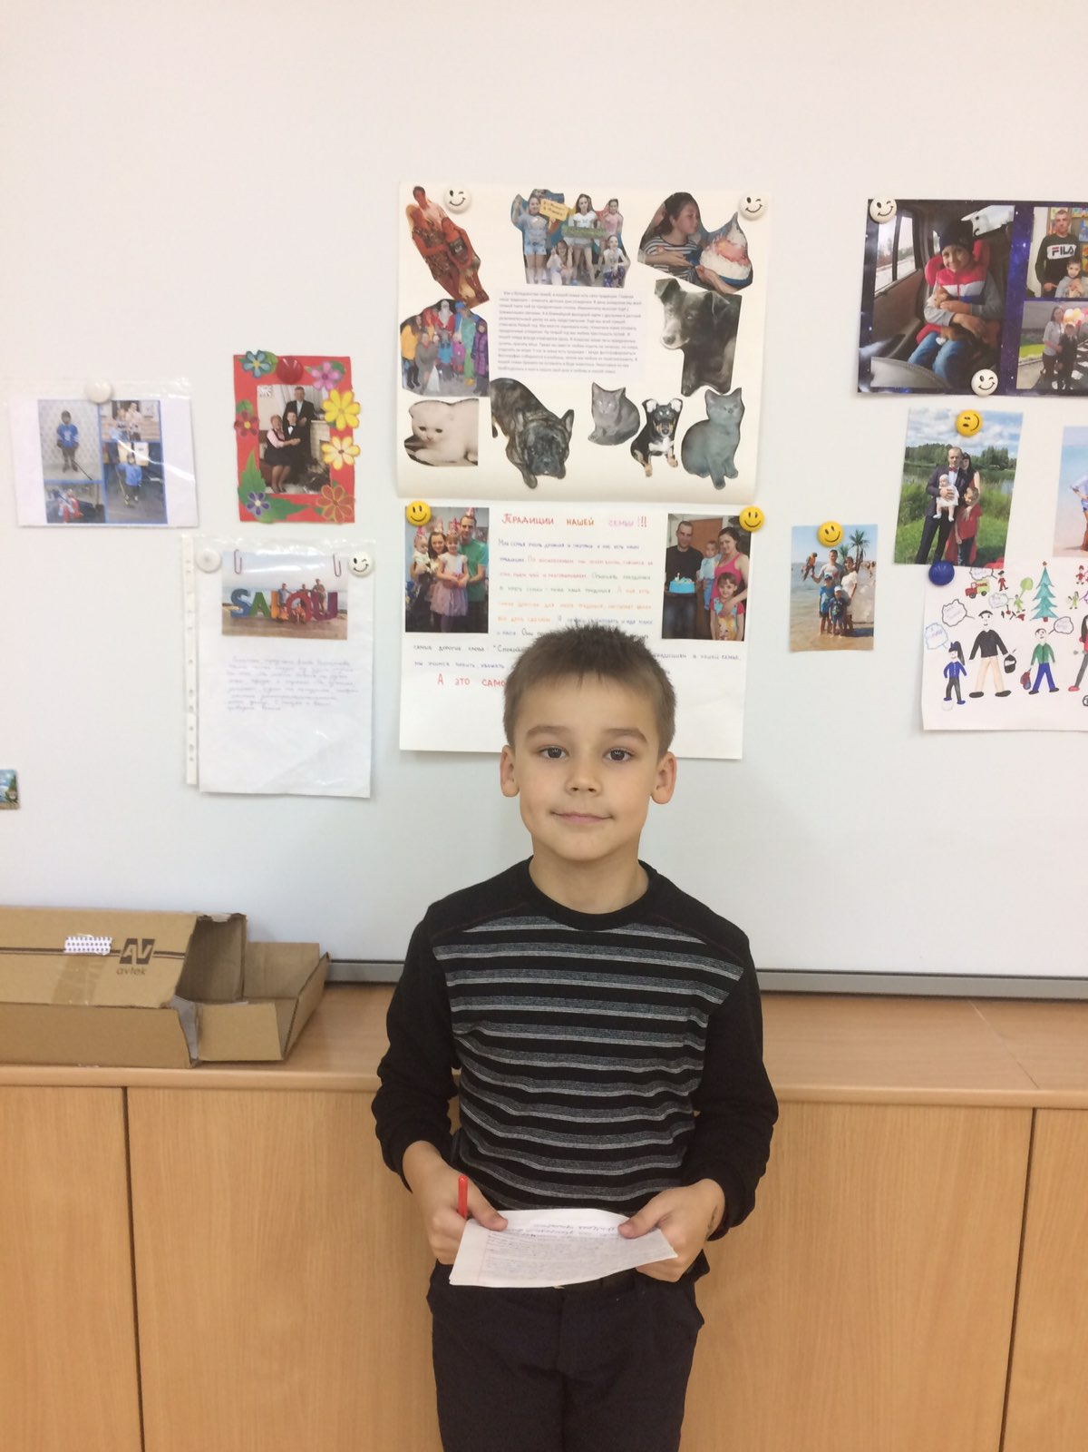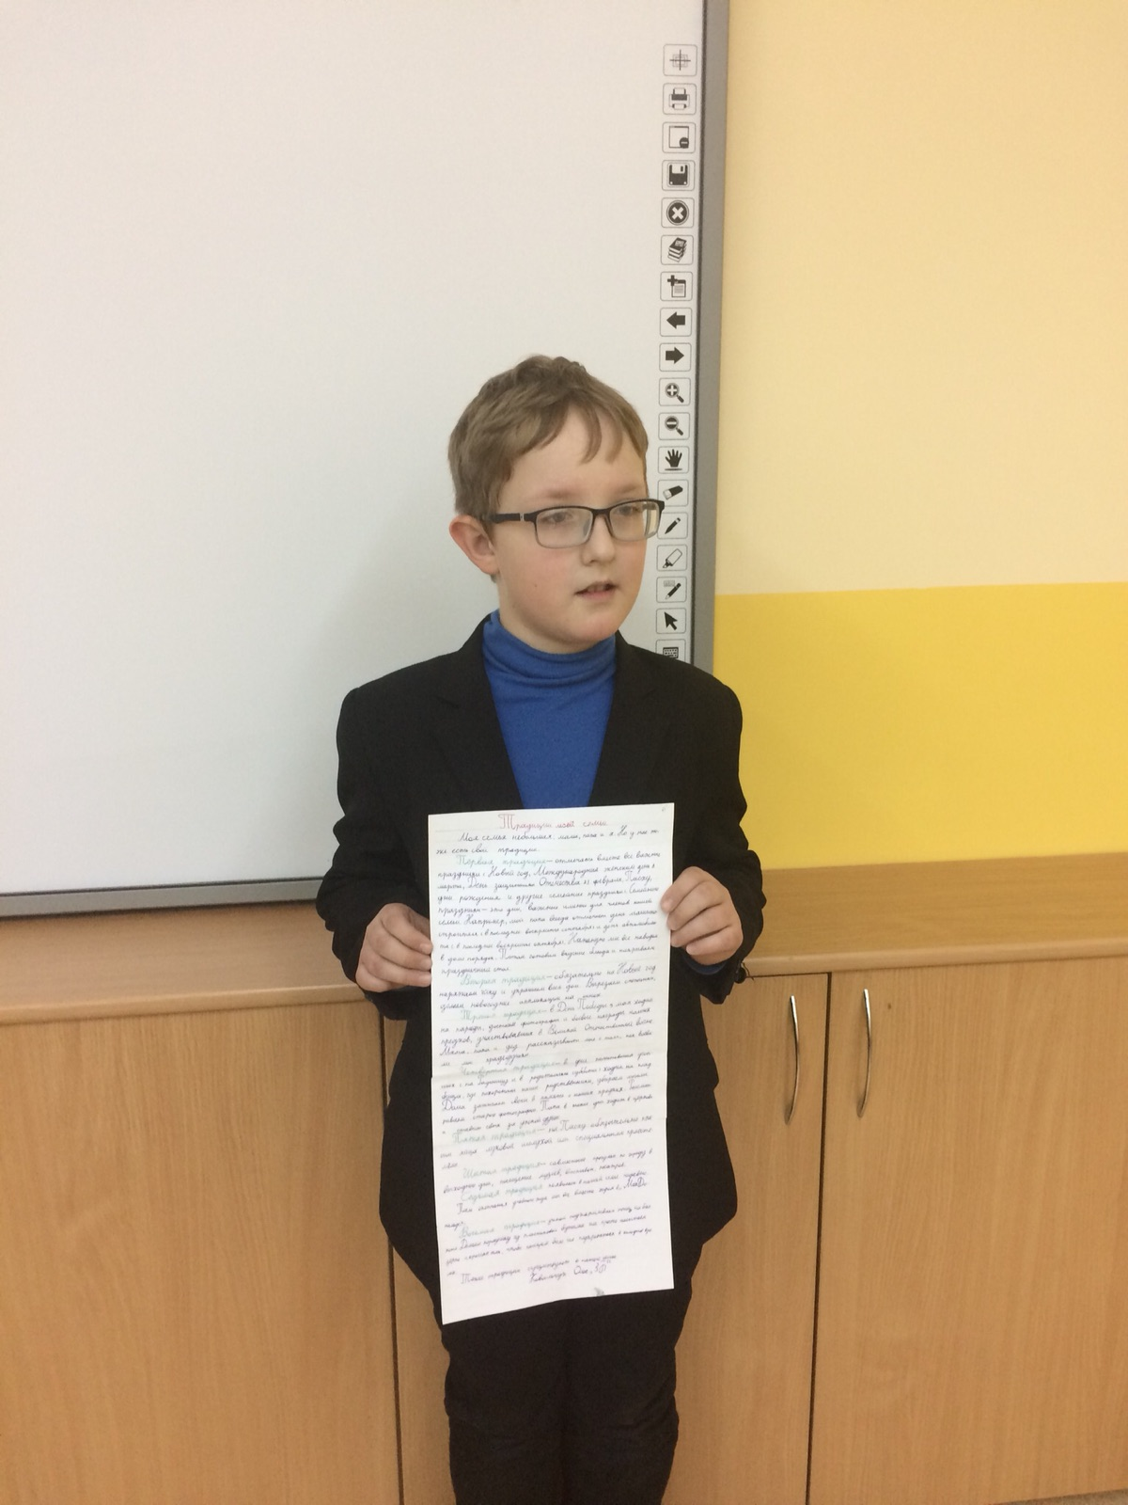
8) Основные заповеди каждого члена семьи.
- Запомните полезные советы: как относиться к членам своей семьи.
☺ свято храни честь своей семьи;
☺ люби свою семью и делай ее лучше;
☺ будь внимательным и чутким, всегда готовым прийти на помощь членам своей семьи;
☺ подари родителям радость;
☺ умей найти и выполнить дело на пользу и радость членам своей семьи;
☺ за работу, за доброту, проявленную родителями, умей выразить благодарность;
☺ умей прислушиваться к советам родных, они желают тебе только добра;
☺ слово старших для тебя – беспрекословный закон; если очень хочется поступить по-своему – попробуй убедить в этом родителей, не унижая своего достоинства
☺ будь добрым к окружающим, и твоя доброта опять вернется к тебе.

III. Итог.
Чтение стихотворения.
Семья – это то, что мы делим на всех,
Всем понемножку: и слезы, и смех,
Взлет и падение, радость, печаль,
Дружбу и ссоры, молчанья печать.
Семья – это то, что с тобою всегда.
Пусть мчатся секунды, недели, года.
Но стены родные, отчий твой дом –
Сердце навеки останется в нем!
Исполняется песня «Неразлучные друзья».

